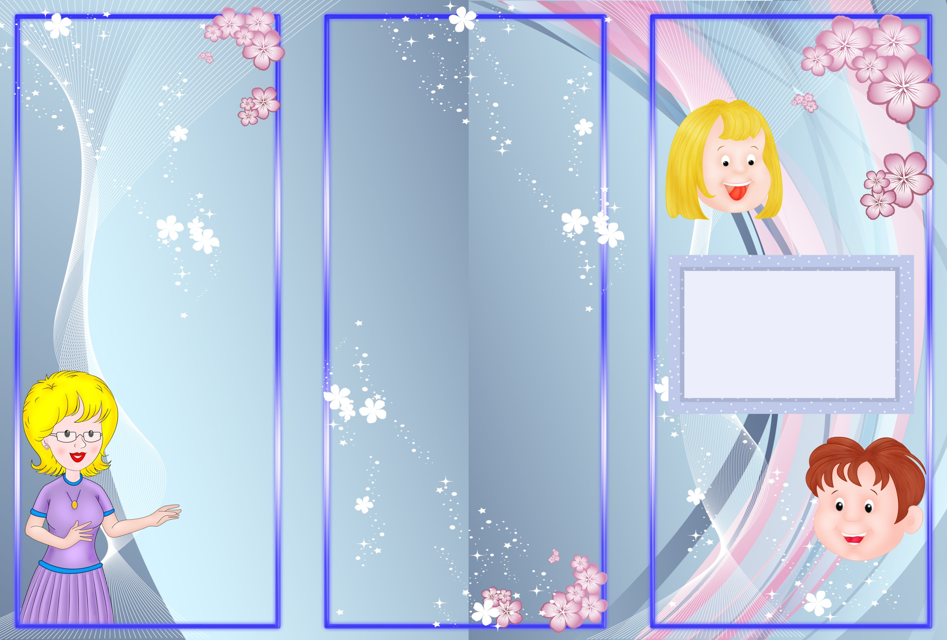 *Система музыкально-*

*оздоровительной работы*

*предполагает использование*

*здоровьесберегающих*

*технологий:*

***Валеологичесие песенки-распевки***

***-****поднимают настроение*

*- задают позитивный тон к*

*восприятию окружающего мира*

*- улучшают эмоциональный*

*климат на занятии*

*- подготавливают голос к пению*

*Дыхательная гимнастика*

*-положительно влияет на*

*обменные процессы, играющие*

*важную роль в кровоснабжении*

*-способствует*

*восстановлению*

*центральной*

*нервной системы*

*- улучшает*

*дренажную*

*функцию*

*бронхов*

*-восстанавливает*

*нарушенное*

*носовое дыхание*

*-исправляет*

*развившиеся в*

*процессе*

*заболеваний различные*

*деформации грудной*

*клетки и позвоночника.*

***Артикуляционная гимнастика***

*- способствует тренировке мышц*

*речевого аппарата*

*- ориентированию в*

*пространстве****.            Оздоровительные и***

***фонопедические упражнения***

*(проводятся по рекомендации логопеда)*

*- укрепляют голосовые связки*

*- способствуют профилактике*

*заболеваний верхних дыхательных*

*путей*

*-стимулируют гортанно-*

*глоточный аппарат*

*-стимулируют деятельность*

*головного мозга*

***Игровой массаж***

*- повышает защитные свойства*

*верхних дыхательных путей*

*- нормализует вегетососудистый*

*тонус*

*- нормализует деятельность*

*вестибулярного аппарата*

*и эндокринных желёз*

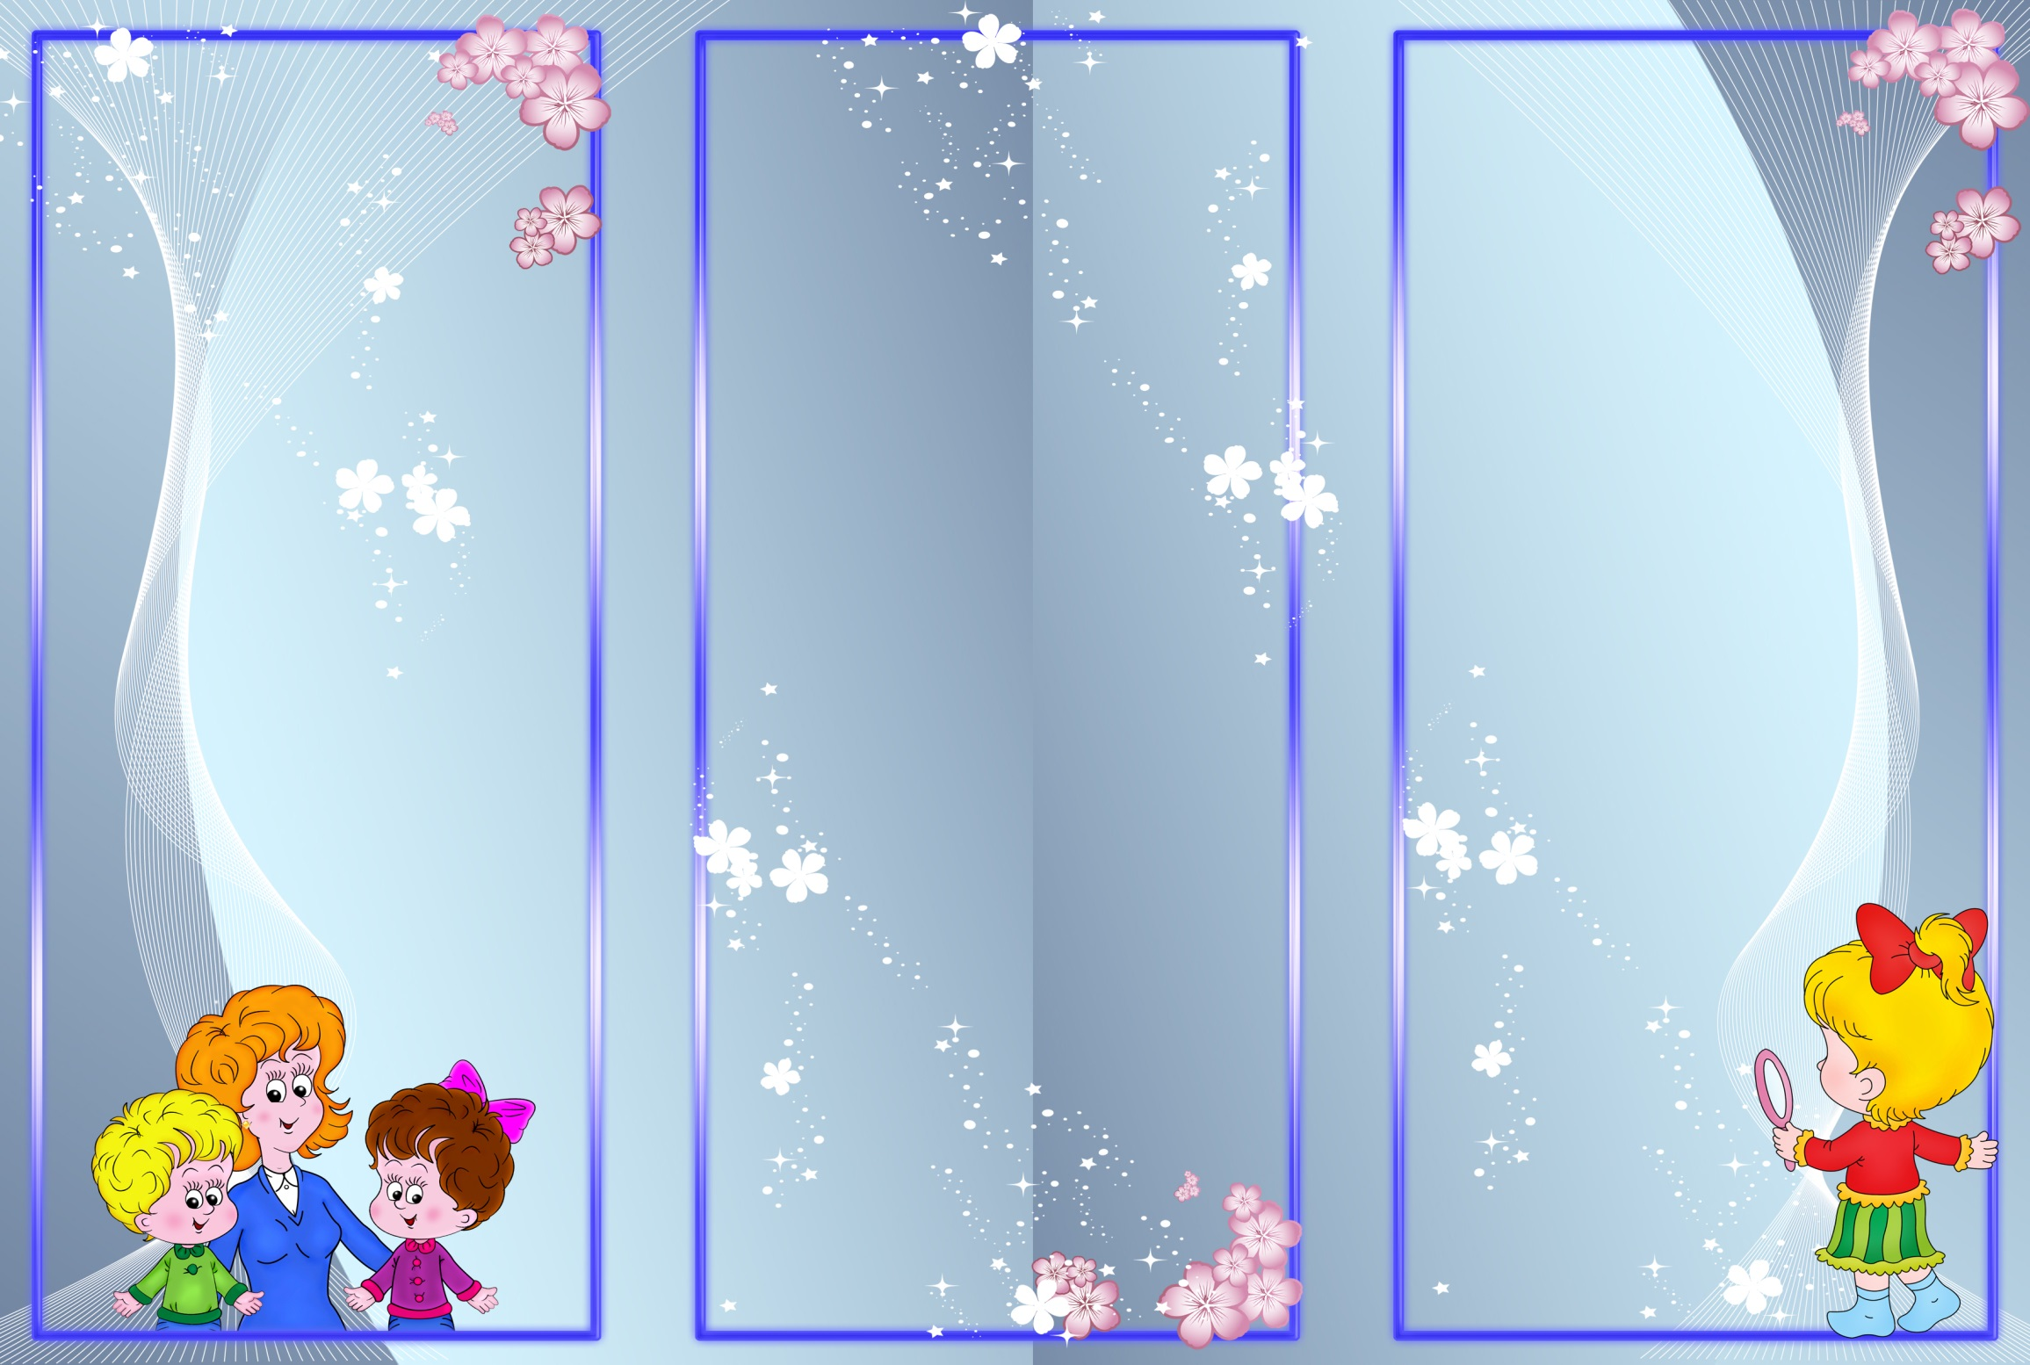

***Пальчиковые игры***

*- развивают речь ребёнка*

*-развивают двигательные*

*качества*

*-повышают координационные*

*способности пальцев рук*

*- соединяют пальцевую*

*пластику с выразительным*

*мелодическим и речевым*

*интонированием*

*-формируют образно-*

*ассоциативное мышление*

***Речевые игры***

*-эффективно влияют на*

*развитие эмоциональной*

*выразительности речи детей,*

*двигательной активности*

*-позволяют детям овладеть*

*всеми выразительными*

*средствами музыки*

***Музыкотерапия***

*-способствует коррекции*

*психофизического статуса*

*в процессе двигательно-игровой*

*деятельности*

*- слушание правильно подобранной*

*музыки:*

*\*повышает иммунитет,*

*\* снимает напряжение и*

*раздражительность*

*\*уменьшает  головную*

*и мышечную боль*

*\* восстанавливает спокойное*

*дыхание*

*Музыкальные занятия*

*с использованием технологий*

*здоровьесбережения эффективны*

*при учёте индивидуальных и*

*возрастных особенностей*

*каждого ребёнка, его интересов.*